Hoeven, 23 februari 2022

Aan het College van de gemeente Halderberge

Betreffende: art. 38 vragen onderhoud bomen

Onderhoud bomen.
Wij krijgen vanuit diverse contacten te horen dat het onderhoud van bomen en bosgebieden onvoldoende is. Door dit achterstallig onderhoud ontstaat er bij extreem weer, zoals we dat de afgelopen dagen hebben gehad, veel stormschade. Zo blijkt het dorpsbos in Oud-Gastel dusdanig onveilig te zijn dat het voor bezoekers is afgezet. Zo krijgen we te horen van de beheerder van het kerkhof in Hoeven dat er veel takken zijn afgewaaid van bomen die in beheer zijn van de gemeente Halderberge. Daardoor kunnen beschadigingen aan graven ontstaan, waarvoor de gemeente aansprakelijke gesteld kan worden. Zo zijn er meer voorbeelden te benoemen, maar we laten het bij deze twee.
- Lopen wij als gemeente het risico dat we aansprakelijk gesteld worden, doordat het onderhoud van bomen onvoldoende is?
- Bent u bekend met het slechte onderhoud van het dorpsbos in Oud-Gastel?
- Wat gaat u eraan doen om het dorpsbos weer veilig te maken voor jeugd en wandelaar en dat het er ook weer verzorgd uitziet?
Inboeten dode bomen, hagen enz.
We constateren ook dat vele dode jong aangeplante bomen nog niet zijn vervangen. Als voorbeeld zijn een aantal eiken langs de Bosschendijk. Dit betreft niet alleen bomen, maar betreft ook hagen en struiken. Dit geeft een enorm slordig beeld, wat veel vragen oproept bij mensen. Deze herplant dient voor het groeiseizoen te worden uitgevoerd.
- Is bij u bekend dat er veel bomen, hagen en struiken dood zijn en nog niet vervangen?
- Gaat u deze nog voor het groeiseizoen vervangen?
- Hoe is de nazorg, zodat deze inboet in leven blijft.

Snoeiwerkzaamheden Drie Weikes
Uit betrouwbare bron krijgen we te horen dat een aantal bomen bij Drie Weikes niet professioneel zijn gesnoeid. En dat de reden zou zijn, dat er te weinig financiële middelen zijn om het goed aan te pakken.
- Is bij u bekend dat er bomen van de gemeente zijn gesnoeid nabij de Drie Weikes?
- Klopt het dat deze snoeiwerkzaamheden niet professioneel zijn uitgevoerd? Zo ja, waarom is gekozen voor deze wijze van snoeien? Zo niet, kunt u aangeven wat het doel is van deze wijze van snoeien.

Wij hebben veel vragen gehad over het verwijderen van de bomen naar de begraafplaats Stampersgat. Deze bijzondere iepenlaan moest wijken voor de herontwikkeling van dit gebied. De bomen zijn weg en dat kunnen we helaas niet meer terugdraaien. Bent u het met het CDA eens dat we achteraf gezien deze iepenlaan niet hadden moeten rooien, maar het plan daarop hadden moeten aanpassen? We vragen ons als CDA af hoe u het groen gaat compenseren in de kern van Stampersgat.
- Was voor het rooien van deze iepenlaan de emotionele, ecologische en monumentale waarde van deze laan bij u bekend? Bent u het met ons eens dat deze prachtige iepenlaan niet gerooid had mogen worden?
- Op welke wijze wordt de prachtige iepenlaan gecompenseerd in de kern Stampersgat.

Herplantplicht Groot onderhoud N640
De gemeente Halderberge heeft een vergunning verleend voor het kappen van een groot aantal bomen langs de N640. Dit zou noodzakelijk zijn voor de herinrichting van deze weg. Hierdoor worden er ca. zeventig 100-jarige zomereiken gerooid. Hierover krijgen we als CDA heel veel vragen. Wij vragen ons af hoe deze bomen worden gecompenseerd in verband met de herplantplicht. Wij zijn van mening dat je geen genoegen kunt nemen dat een 100-jarige eik wordt gecompenseerd door een klein eikje van enkele meters hoog.
- Hoeveel bomen gaan er exact gerooid worden voor het groot onderhoud N640? Kunt u aangeven wat de kwaliteit en leeftijd is van deze te rooien bomen?
- Wat zijn de afspraken die zijn gemaakt met de provincie over de herplantplicht van de te kappen bomen langs de N640?
- Bent u het met ons eens dat voor het kappen van 100-jarige eiken een compensatie moet komen die in verhouding staat met deze kap?
Hieronder zijn een aantal foto’s toegevoegd, zodat u een beeld krijgt van de schrijnende situatie op een aantal locaties.
Gezien de noodzaak om snel te kunnen voldoen aan de inboet van bomen, hagen enz. verzoeken wij u om zo snel mogelijk antwoord te geven op de vragen van CDA-Halderberge. Zijn de vragen niet helder, dan zijn wij bereid om die toe te lichten.

Fractie CDA Halderberge
Ad van Tetering

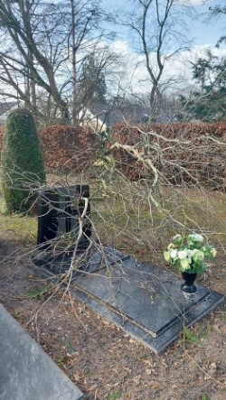 Takken van boom op zerk kerkhof Hoeven
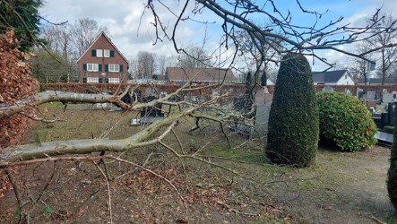
Omgevallen boom kerkhof Hoeven

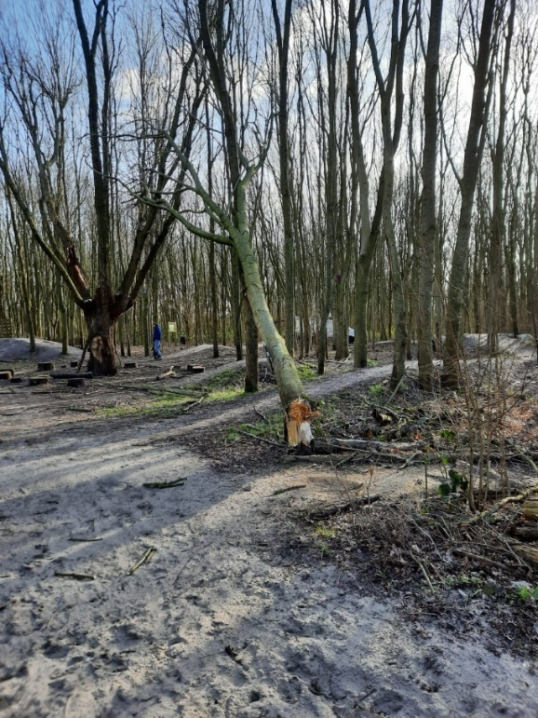
Afgebroken boom dorpsbos Oud-Gastel
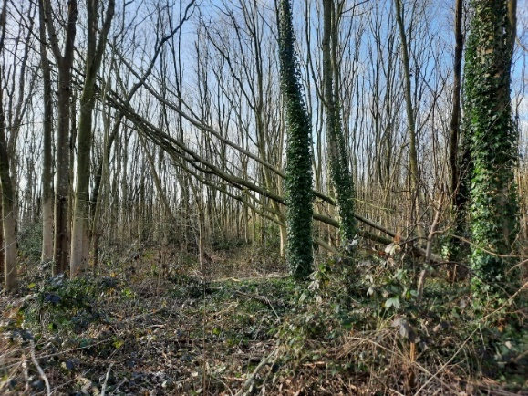
Gevaarlijke bomen Dorpsbos Oud-Gastel
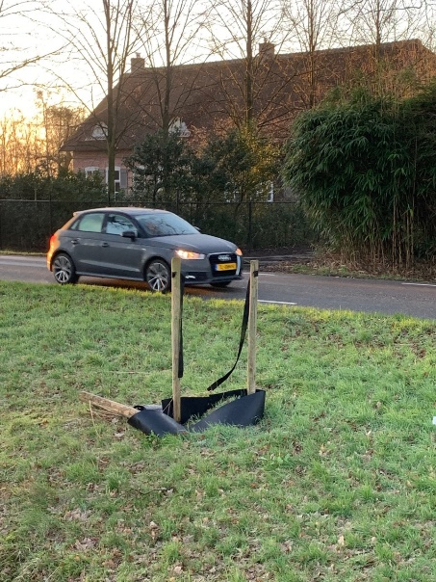
Locatie waar een boom heeft gestaan aan Bosschendijk Oudenbosch
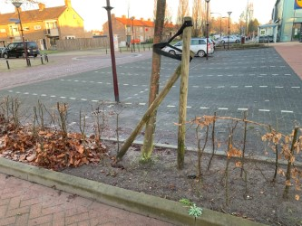
Haag en boom bij Lidl in Oudenbosch

